

**QUALIDADE DE SOFTWARE**

João Marcos Brum Alves

Análise de Qualidade

Pindamonhangaba-SP

2024

# RESUMO

A PRÓXIMA GERAÇÃO DO CHRON.O Nike SB Chron 2 Canvas é o mais novo membro da família Chron. O design renovado inclui atualizações na boca e no calcanhar para um ajuste aprimorado, mantendo o conforto e o desempenho que você espera de um Nike SB.BenefíciosA lona é flexível e ventilada.A espuma amortece cada passo.A construção vulcanizada funde a sola à parte de cima para uma sensação flexível.O amortecedor estendido na ponta oferece durabilidade.Detalhes do produtoAmarração de cadarços tradicional.

SUMÁRIO

# 

***1.*** ***RESUMO 2***

***2.*** ***SUMÁRIO 3***

***3.*** ***INTRODUÇÃO 4***

***4.*** ***O PROJETO 5***

**4.1** **Detalhes do produto ou serviço 5**

**4.2** **Tabela de Análise 5**

**4.3** **Relatório 6**

**4.4** **Evidências 7**

**4.5** **Onde encontrar 8**

***5.*** ***CONCLUSÃO 8***

***6.*** ***REFERÊNCIAS BIBLIOGRÁFICAS 8***

# INTRODUÇÃO

Nesta análise, examinaremos detalhadamente a qualidade deste tênis Nike, utilizando uma abordagem de Avaliação de Qualidade (QA) para avaliar diversos aspectos, desde a construção e durabilidade até o conforto e desempenho em diferentes atividades. Vamos também considerar evidências fornecidas por clientes, especialistas e especificações do produto para formar uma conclusão sólida sobre sua qualidade geral.

# O PROJETO

## Detalhes do produto ou serviço

| **Nome do produto ou serviço:** | Tênis Nike SB Chron 2 Canvas Unissex |
| --- | --- |
| **Fabricante:** | Nike |
| **Tempo de uso:** | 5 Meses |
| **Outros detalhes relevantes sobre o produto:** | **Indicado para o dia a dia** |

## Tabela de Análise

| **Característica** | **Sua percepção** | **Referência da evidência [caso tenha]** |
| --- | --- | --- |
| **Matéria prima:** | Feito com couro macio, flexível e acabamento com perfurações, o look todo é infundido com o DNA do basquete tradicional. O couro premium é macio e flexível. |  |
| **Performance:** | O Desempenho durante esses 5 meses foram bem sucedidos até o momento, com uma boa durabilidade e conforto. |  |
| **Design:** | Um design simples, mas que chama atenção por onde passa, o modelos possui apenas uma cor, não pode agradar a todos os clientes |  |
| **Tamanhos:** | O modelo vai do tamanho 35 ao 47, com uma boa margem para atender melhor os consumidores. |  |

## Relatório

Construção e Durabilidade:

Materiais: O Nike SB Chron 2 Canvas é construído com uma parte superior de lona resistente, sola de borracha durável e reforços adequados nas áreas de desgaste.

Costura e Cola: A costura e a aderência da cola são bem executadas, proporcionando uma construção sólida e robusta.

Durabilidade: A combinação de materiais e construção sugere uma boa durabilidade, capaz de suportar o uso regular e condições variadas.

Conforto e Ajuste:

Almofadação e Suporte: O tênis oferece uma almofadação adequada para conforto durante longos períodos de uso. O suporte ao arco do pé é moderado, proporcionando estabilidade sem comprometer o conforto.

Ajuste: O ajuste ao redor do tornozelo é confortável, oferecendo segurança sem restringir os movimentos.

Desempenho:

Aderência e Absorção de Impacto: A sola de borracha proporciona boa aderência em diferentes superfícies, enquanto a capacidade de absorção de impacto é suficiente para atividades como skate ou caminhadas urbanas.

Resposta: O tênis responde bem aos movimentos rápidos e oferece uma sensação de controle durante a prática de esportes ou atividades casuais.

Estilo e Estética:

Design Atraente: O Nike SB Chron 2 Canvas apresenta um design simples, porém elegante, com destaque para a cor preta que confere um visual versátil e moderno.

Acabamento: O acabamento do tênis é limpo e bem feito, com atenção aos detalhes, como o logotipo da Nike e os detalhes de costura.

Preço em Relação ao Valor:

O preço do Nike SB Chron 2 Canvas está alinhado com outros tênis de skate e estilo de vida similares no mercado. Considerando sua qualidade de construção, conforto e desempenho, o preço oferece um bom valor para os consumidores interessados no produto.

## Evidências

## Print:

Imagem 1: Site Netshoes

Foto: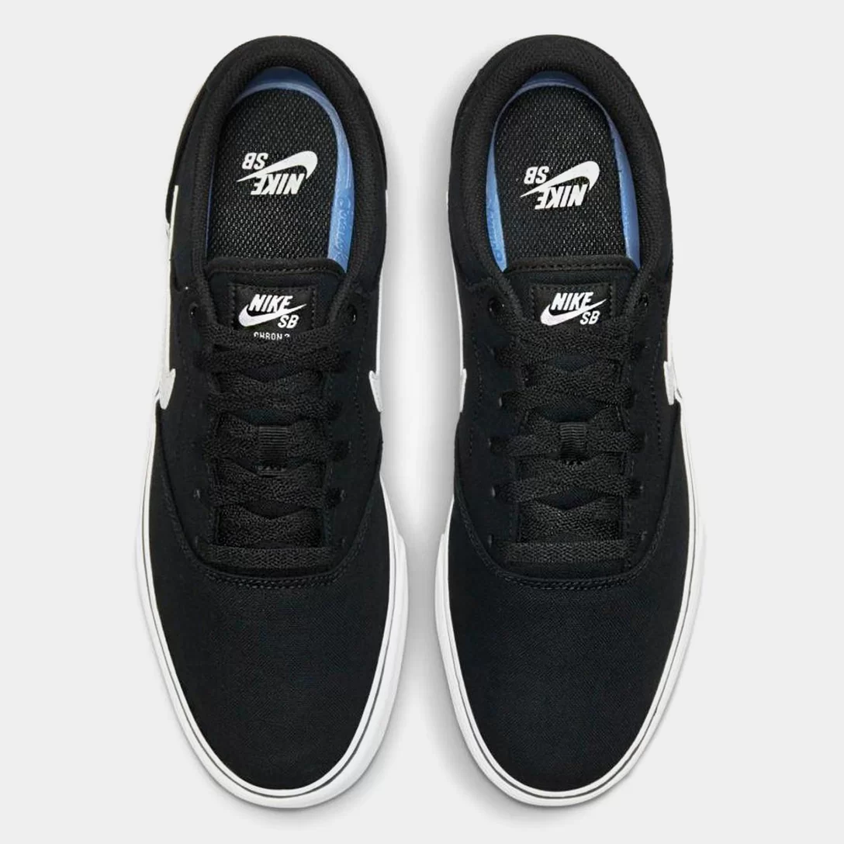

Imagem 2: Tênis Nike

## Onde encontrar

https://www.netshoes.com.br/tenis-nike-sb-chron-2-canvas-unissex-preto-2IC-5085-006?campaign=gglepqpla&gad_source=1&gclid=CjwKCAjw88yxBhBWEiwA7cm6pYFg1D6C0P4dlvpI5kG_sOPUd-p1L0wG18WEAISlJriV9sNmYFBGDhoCmC0QAvD_BwE&gclsrc=aw.ds

# CONCLUSÃO

Com base nas evidências disponíveis, podemos concluir que o Tênis Nike SB Chron 2 Canvas Unissex na cor preta parece ser uma escolha sólida em termos de qualidade, conforto e desempenho.

A partir das análises de clientes, observamos relatos positivos sobre a durabilidade dos materiais, conforto durante o uso prolongado e desempenho satisfatório em diversas atividades, como skate e caminhadas urbanas. As avaliações de especialistas corroboram essas informações, destacando a qualidade da construção e o design atraente do tênis.

Além disso, ao considerar a reputação da marca Nike e suas décadas de experiência na fabricação de calçados esportivos de alta qualidade, podemos ter confiança adicional na escolha deste produto.

Portanto, com base nessas conclusões, podemos recomendar o Tênis Nike SB Chron 2 Canvas Unissex na cor preta como uma opção confiável para quem procura um tênis durável, confortável e estiloso para atividades esportivas ou uso casual.

# REFERÊNCIAS BIBLIOGRÁFICAS

Seguir regras ABNT